## 灵活就业网上登记流程

灵活就业指学生不予用人单位签订三方协议或劳动合同，而是进行自主创业、单位实习、或自由职业的，学生也需要在网上进行登记。

申请流程如下：

1、毕业生首先需要在学校就业网上进行灵活就业去向登记，流程如下：

1） 访问该网址——http://www.job.sjtu.edu.cn/，在【待办事项】中选择【毕业去向登记】。

2） 注意：如果提示需确认生源信息，请点击功能导航面板中学生基本信息，并确认提交。

3） 新增毕业去向选择就业-其他（含灵活就业），根据自身情况选择自主创业、科研助理、其他录用形式就业或自由职业等；

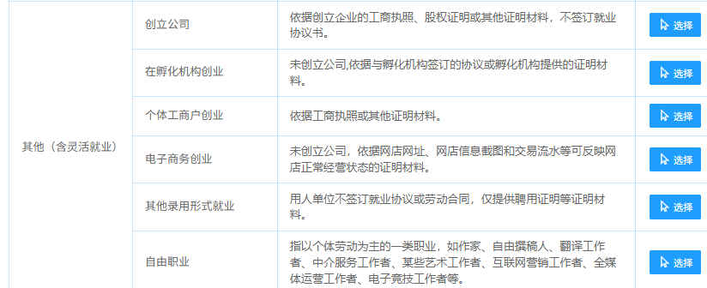

4）如实填写单位或就业信息、相关材料，以及离校后联系方式等信息。

5）接档单位一般为家庭所在地人才交流机构，可以参考《毕业生就业导航》手册，**注意，需要电话联系接档单位并确认该单位有接收档案资格并同意接收档案！不确定可填待定，**确认信息提交即可。

2、完成网上登记后请携带相关单位证明（上海高校毕业生毕业去向登记表（其他录用形式就业）、录用证明等）到学生中心一楼就业窗口完成鉴证。

3、学生办将在毕业生离校后为毕业生办理档案投寄工作，详见网页“学生档案”相关流程及问题解答。